ANNEXE 21- CAUSES ET CONSEQUENCES DES CRISES FINANCIERES

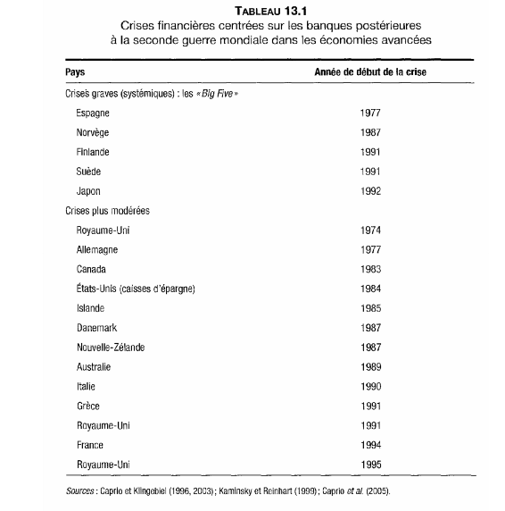

- Avant chaque crise, des évolutions communes
 La hausse du prix des actifs

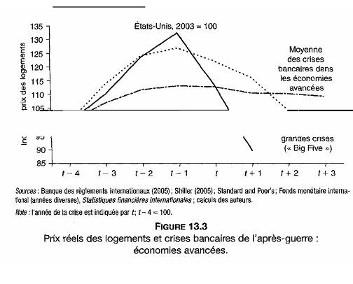

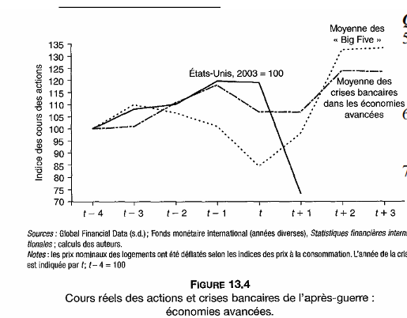

 Le déficit des balances courantes
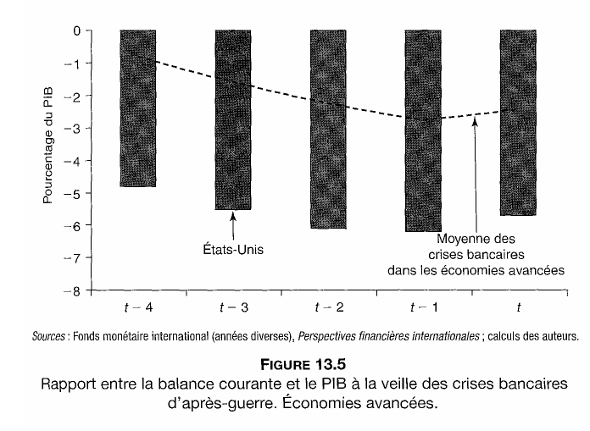
 Un ralentissement économique antérieur
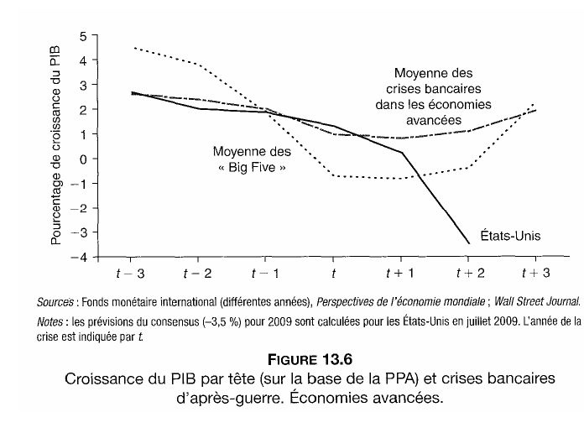
 Des déficits publics en hausse
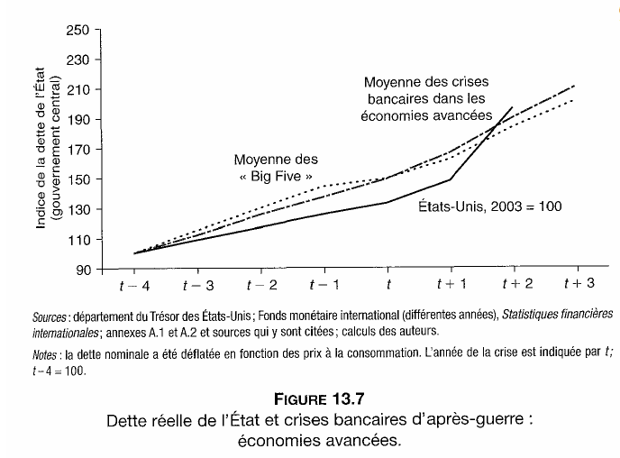
- Après chaque crise, des conséquences communes
 Une baisse du prix des actifs
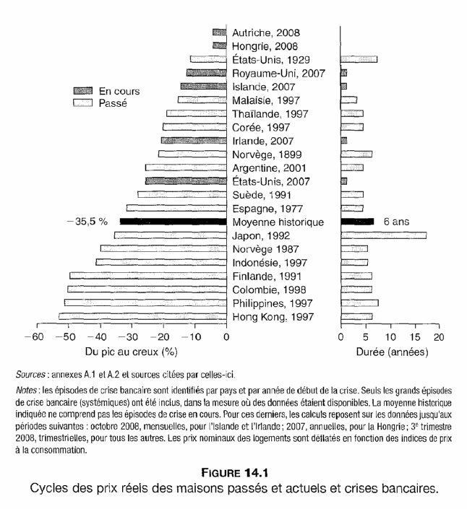

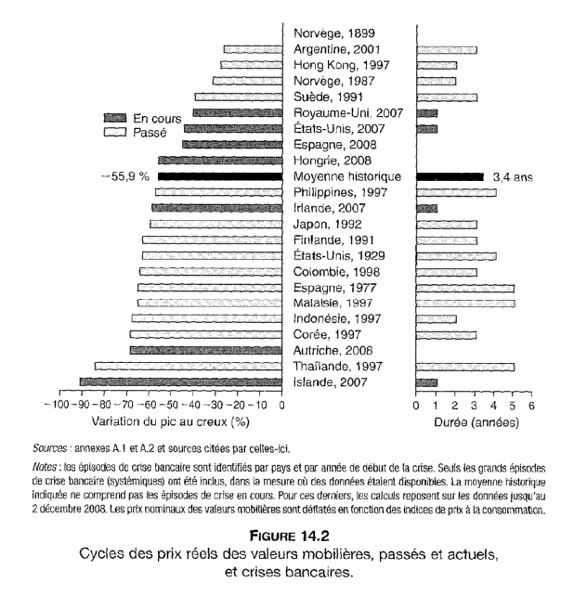

 Les conséquences sur l’emploi
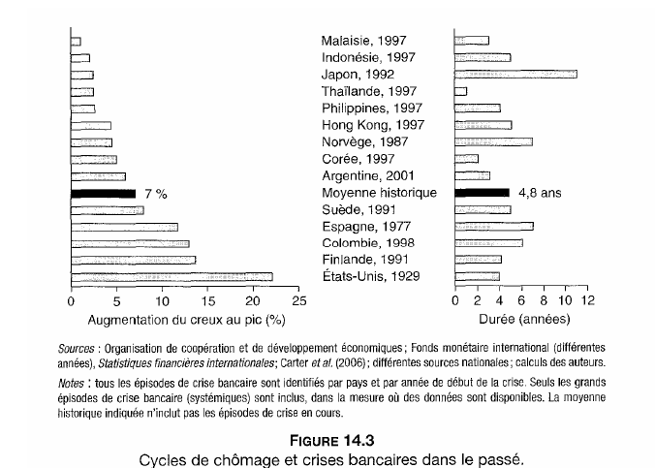
 Les conséquences sur le PIB réel
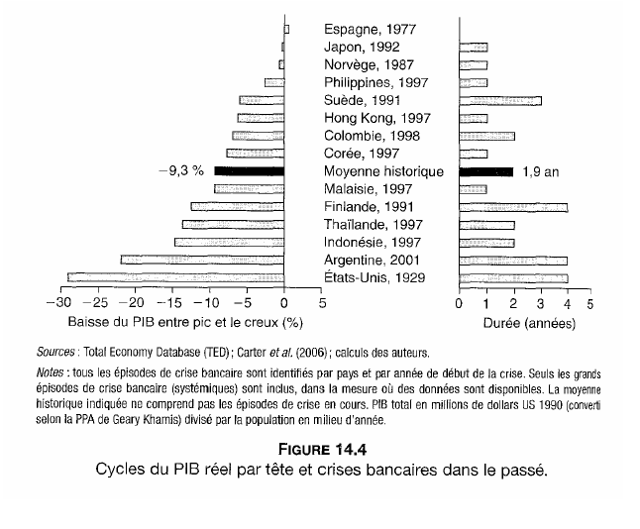
 Les conséquences sur l’endettement public
